**Итоговая работа по курсу**

**«SQL и получение данных»**

1. В работе использовался локальный тип подключения. Версия базы demo small size

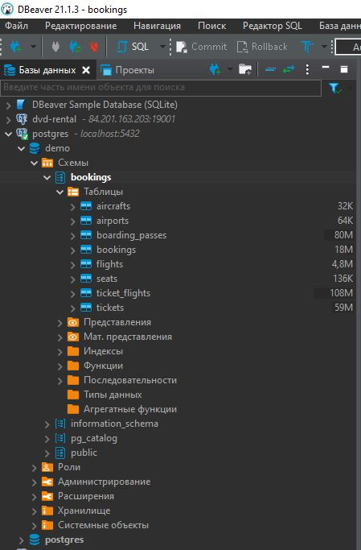

1. ER-диаграмма:

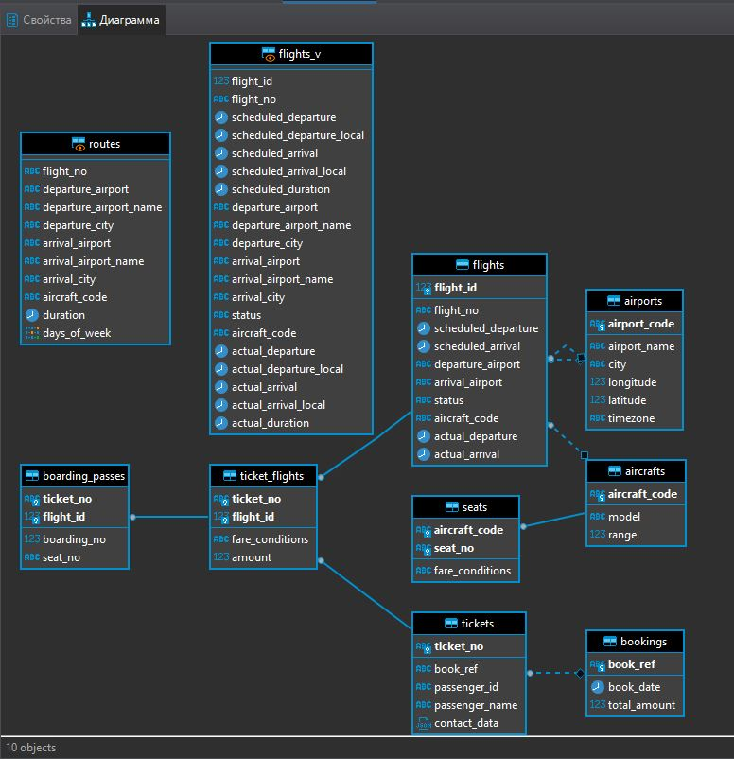

1. База данных состоит:

из 8 таблиц:

* Bookings;
* Tickets;
* Ticket_flights;
* Boarding_passes;
* Flights;
* Airports;
* Aircrafts;
* Seats

из 2-х представлений:

- Routes;

- Flights_v.

1. Описание БД Bookings.

- Основной таблицей является Bookings (бронирование), которая состоит из 3-х полей – номер бронирования (book_ref, primary key), время бронирования и сумма брони, которая включает в себя стоимость билетов от 1 и более перелетов и на 1 или более пассажиров;

- Таблица Tickets (билеты) содержит информацию о пассажирах, номера билетов (ticket_no, primary key) и идентификатор бронирования (book_ref, foreign key), по которому можно обогатить этими данными таблицу Bookings;

- Таблица Ticket_flights является соединительной между Tickets с Boarding_passes (посадочные талоны) и Flights (перелеты) по соответствующим идентификаторам (ticket_no и flight_id соответственно, primary key), а также содержит информацию о стоимости билетов и класса обслуживания;

- Таблица Boarding_passes (посадочные талоны) содержит те же идентификаторы, ticket_no и flight_id (primary key) для обогащения данными по ним, а также номер посадочного талона (boarding_no) и места в самолете (seat_no);

- Таблица Flights (перелеты) имеет составной первичный ключ номер рейса (flight_no) и планируемая дата вылета (scheduled_departure), а также суррогатный ключ (flight_id) для ссылки на эту таблицу из других. Flights так же содержит следующие поля: планируемая дата прилета (scheduled_arrival), трехзначный код аэропорта отправления (departure_airport, foreign key), трехзначный код аэропорта прибытия (arrival _airport, foreign key), статус рейса (status), код самолета (aircraft_code, foreign key), фактическое время вылета (actual_departure) и фактическое время прилета (actual_ arrival);

- Таблица Airports состоит из полей: код аэропорта (airport_code, primary key), по которому можно обогащать данные таблицу Flights названием аэропортов (airport_name), городами (city), координатами аэропортов (longitude & latitude) и временной зоной аэропорта (timezone);

- Таблица Aircrafts включает в себя поля код самолета (aircraft_code, primary key) по которому можно обогащать таблицу Flights данными о самолетах такие как модель самолета (model) и максимальная дальность полета (range);

- Таблица Seats состоит из трех колонок: код самолета (aircraft_code, primary key), по которому можно обогатить данными таблицу Aircrafts, номер места (seat_no) и класс обслуживания (fare_conditions);

- Материализованное представление Routes содержит информацию о маршрутах: номер рейса, код аэропорта отправления, название аэропорта отправления, город отправления, код аэропорта прибытия, название аэропорта прибытия, город прибытия, код самолета, продолжительность полета, дни недели выполнения рейсов;

- Представление Flights_v, содержит дополнительную информацию: расшифровку данных об аэропорте вылета (departure_airport, departure_airport_name, departure_city), расшифровку данных об аэропорте прибытия (arrival_airport, arrival_airport_name, arrival_city), местное время вылета (scheduled_departure_local, actual_departure_local), местное время прибытия (scheduled_arrival_local, actual_arrival_local), продолжительность полета (scheduled_duration, actual_duration).

Даже из минимальной версии данной базы видна убыточность перевозок. Очень много рейсов с незаполненными местами, вплоть до 99%. Осуществляется много перелетов между городами с гораздо меньшим расстоянием, чем имеют воздушные суда на данных рейсах. Все это накладывает дополнительные расходы, не рациональное расходование средств и, в следствие, убыточность. Необходимо пересматривать расписание рейсов и, возможно, состав парка воздушных судов.

1. Файл с SQL-запросами в приложении.